 | <项目名称>
Error: Reference source not found
Version: V1.0.0

撰 写 人 ： 陈徐锋

完 成 日 期： 2017.10.21

目 录

1. 范围 2
1.1 系统主要目标设计 2
1.2 主要软件需求 2
2. 软件开发环境与系统结构设计 3
2.1 软件开发环境 3
2.2 软件体系结构 4
3. 系统的UML建模设计 5
3.1 系统类图 5
3.2 系统状态图 5
3.3 流程图
4. 数据设计 12
4.1 数据字典 12
4.2 数据库结构设计 17
5. 界面设计 18
5.1 界面设计 18

范围

系统主要目标设计
随着互联网发展，在线教学成为一种支持知识共享，无距离知识交流的一种方式，我们的系统主要完成在线视频观看，在线教学，在线知识交流，视频交易，教师酬劳支付，也可以拉近著名讲师和学生的直接沟通，达到一种只要有网络就可以随时随地学习，为学生制定一条合理的学习路径，网上在线教育网站是近来一种比较火热的在线学习方式，它打破了传统的教学方式，能够让我们在任何时候，任何地点，只要有网络，就能学习，在线教学生不懂，可以将视频回放着看，在视频区域下方还有评论，学生不懂的话可以将问题抛出，热心的学生会在一起讨论该问题，给出各种各样的解决方案，也可以让一些讲师的知识转化为收入。

主要软件需求

1.2.1功能描述
（1）注册登录模块：提供游客用户注册和注册用户登录
（2）用户信息管理模块：提供学生用户进行个人信息的管理,包括修改基本信息,安全信息,评论答复信息,课程信息,购物车信息.，除了提供教师用户进行个人信息的管理,包括修改基本信息,安全信息,评论答复信息,课程信息,购物车信息,还提供教师管理课程发布的信息.
（3）订单管理模块：
管理员 ：查看用户所购买视频的订单
用户：创建订单，查看自己订单，删除订单，修改订单
（4）账户信息管理模块：系统管理员对用户账户进行添加、查看、删除、修改用户账户和普通管理员账号操作
（5）评论模块：评价管理，可以及时获取客户的使用体验，是服务端可以及时做出相应的调整，星级评价更能明显显示出其他用户对该视频的印象，客户在还没有观看、购买视频前能有客观的了解，还包含了论坛评论功能
（6）搜索模块：用户可以根据自己需求，输入关键字获得自己想要的视频。
（7）购物车：首先用户在登陆页面中登陆网站，进入显示产品信息的网页，在该网页中，设有"产品类型"、"查看购物车"、"显示订购单"等超级链接。此时若要购物，点击加入购物车，将其放入购物车。
若用户点击"查看购物车"的超级链接。下方框架将会显示购物车内的产品情况，此时还可进行产品删除的操作。
若用户点击"显示订购单"超级链接，下方框架将会显示订购单网页，用户在对订单细目核对后，便可进行订购了。
（8）视频上传模块：首先用户在登陆页面中登陆网站，进入个人 或者 首页 点击 上传视频 ，从而进入上传视频页面，选择视频 和编辑视频信息 进行上传。
（9）视频审核模块：由教师用户提交待审核的视频，在待审视频的数据库中已列表的形式呈现且未审核的视频的审核状态都为0，管理员通过搜索状态或是有信息系统提醒审核信息进入审核视频列表对内容进行审核，如果视频内容符合规则则将审核状态改为1，如果视频内容不符合则将审核状态更改为2，并给教师用户返回审查信息，且都会为视频插入一个视频管理员的ID，视频一旦上传成功后，可对视频进行修改，删除
（10）该功能是用于结算视频报酬，视频交易所用，教师用户的视频一旦审核通过，更具一定的计算公式支付酬劳，视频交易，按一定的比例付费教师用户

1.2.2 功能模块分布图
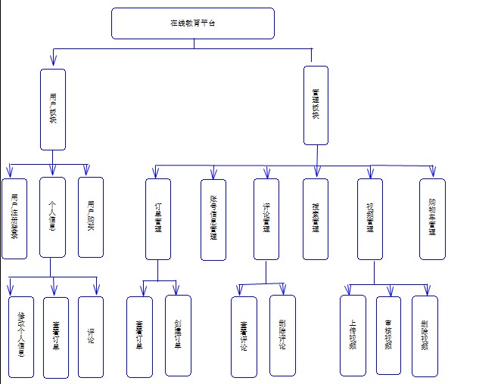

横向体系结构图(逻辑分层)：

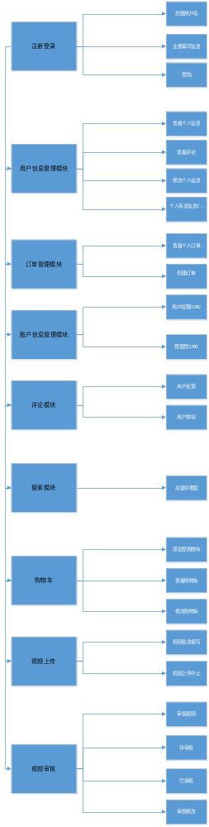

软件开发环境与系统结构设计

软件开发环境
硬件环境：Intel 酷睿i5 存储硬盘：2g 运行内存：2g
软件环境：
- 操作系统：Windows10
- 开发工具：IntelliJ IDEA 2.5 Navicat for MySQL 11.1 Git 2.3
- JDK 版本：1.8
- 网络服务器：Tomcat 9.0
- 数据库：MySQL5.7
- 云服务器：阿里云

软件体系结构
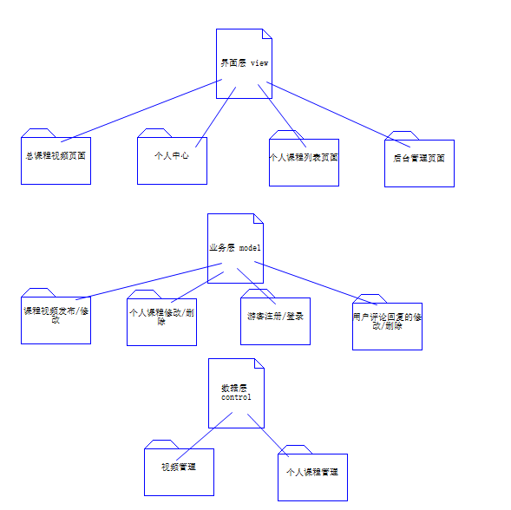

系统的UML建模设计

系统类图
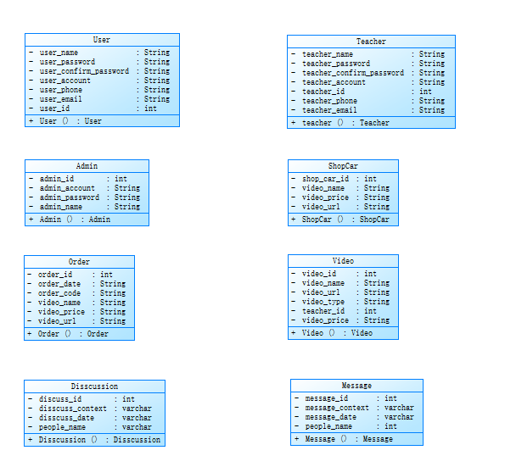

系统流程图

用户登录注册模块流程图
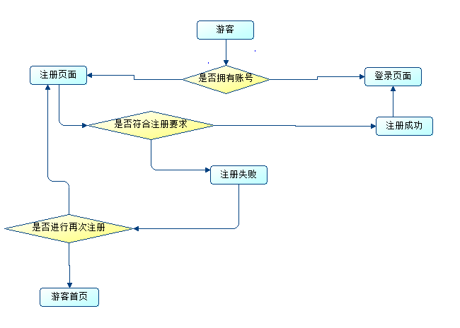

个人信息管理模块流程图
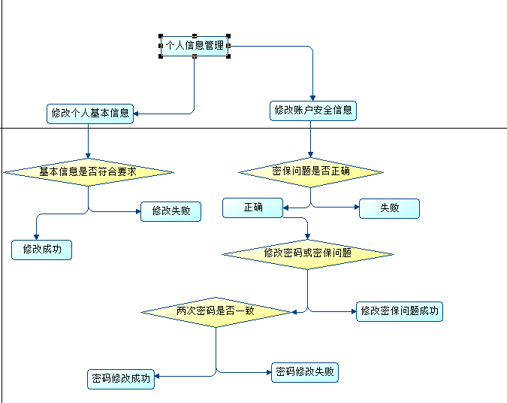

订单管理模块
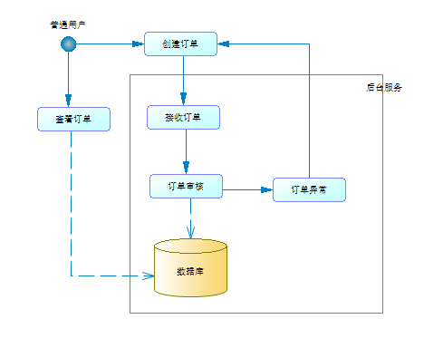

账户管理模块
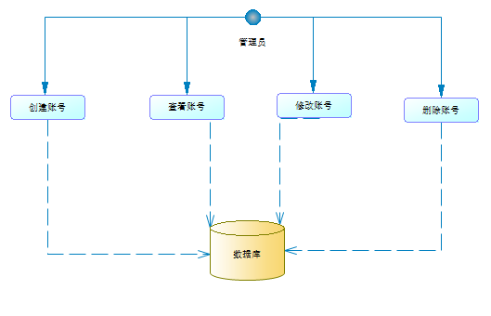

评价信息管理模块
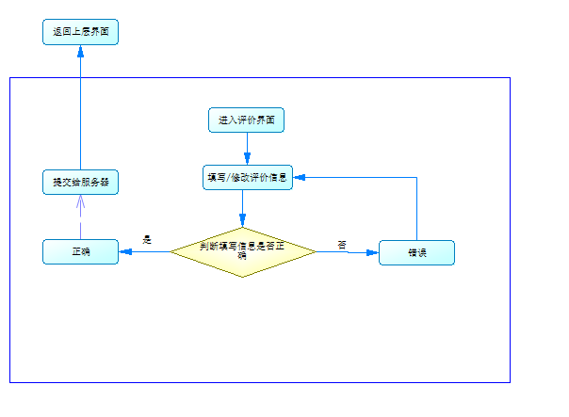

搜素功能管理模块
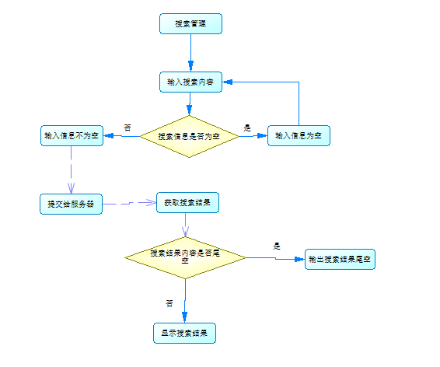

购物车功能
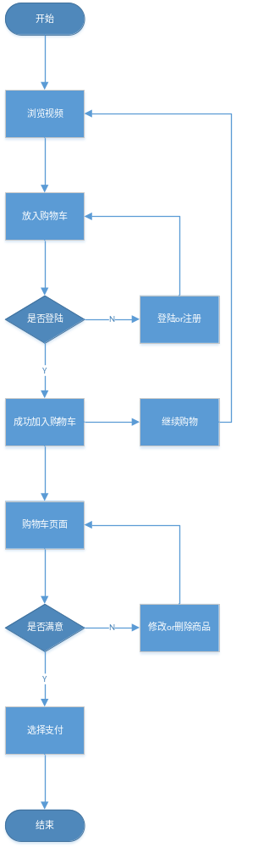

视频上传模块
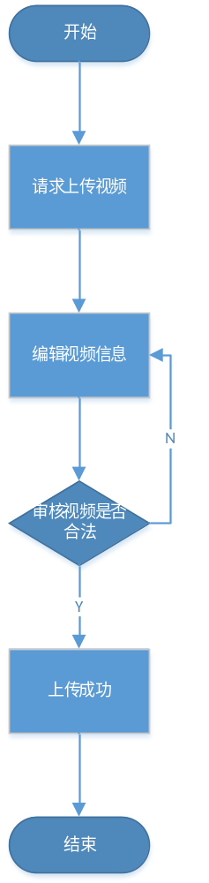

视频审核模块
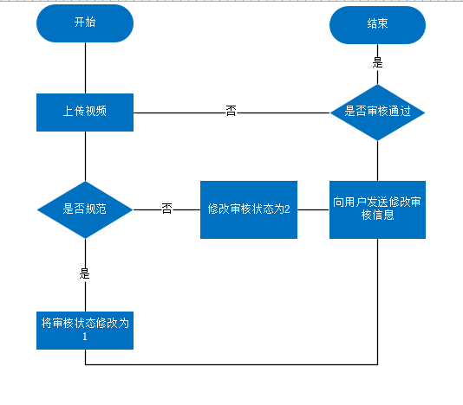

支付系统流程图
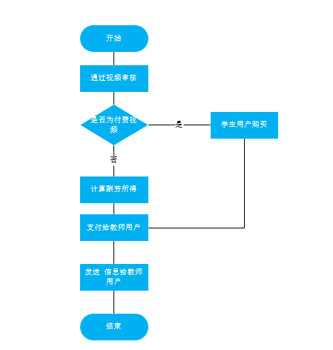

数据设计

表名 | user
表注释或说明 | 注册用户表，用于存放注册用户各项信息
数据操作类型
数据访问频度
Field Name | Field Type  字段类型 | Length  字段长度 | Key  字段约束 | Description  字段描述
英文名称
User_id | int | 20 | 非空 | 用户id
User_name | varchar | 255 | 非空 | 用户昵称
User_password | varchar | 255 | 非空 | 用户密码
User_confirm_password | varchar | 255 | 非空 | 确认密码
User_phone | varchar | 255 | 非空 | 用户手机
User_email | varchar | 255 | 非空 | 用户邮箱
User_account | varchar | 255 | 非空 | 用户账号
主键 | User_id
外键
索引
序列

表名 | admin
表注释或说明 | 管理员表
数据操作类型
数据访问频度
Field Name | Field Type  字段类型 | Length  字段长度 | Key  字段约束 | Description  字段描述
英文名称
Admin_id | Int | 11 | 非空 | 管理员id
Admin_account | Varchar | 255 | 非空 | 管理员账号
Admin_password | Varchar | 255 | 非空 | 管理员账号密码
Admin_name | varchar | 255 | 非空 | 管理员名称
主键 | Admin_id
外键
索引
序列

表名 | disscussion
表注释或说明 | 论坛讨论表
数据操作类型
数据访问频度
Field Name | Field Type  字段类型 | Length  字段长度 | Key  字段约束 | Description  字段描述
英文名称
Discuss_id | int | 11 | 非空 | 讨论id
Disscuss_conext | varchar | 1000 | 非空 | 讨论内容
Teacher_name | Varchar | 20 | 非空 | 讲师昵称
User_name | varchar | 20 | 非空 | 用户昵称
Discuss_date | varchar | 11 | 非空 | 讨论时间
主键 | Discuss_id
外键
索引
序列

表名 | Order
表注释或说明 | 用户订单列表
数据操作类型
数据访问频度
Field Name | Field Type  字段类型 | Length  字段长度 | Key  字段约束 | Description  字段描述
英文名称
Order_id | Int | 11 | 非空 | 订单ID
order_date | Varchar | 255 | 非空 | 订单时间
Order_code | Varchar | 255 | 非空 | 订单编号
Video_price | Varchar | 10 | 非空 | 视频价格
Video_name | Varchar | 255 | 非空 | 视频名称
Video_url | varchar | 255 | 非空 | 视频URL
主键 | Order_id
外键
索引
序列

表名 | Shopping_car
表注释或说明 | 购物车
数据操作类型
数据访问频度
Field Name | Field Type  字段类型 | Length  字段长度 | Key  字段约束 | Description  字段描述
英文名称
Shop_car_id | int | 11 | 非空 | 购物车ID
Video_name | varchar | 255 | 非空 | 视频名称
Video_price | Varchar | 255 | 非空 | 视频价格
Video_url | varchar | 255 | 非空 | 视频URL
主键 | 购物车ID
外键
索引
序列

表名 | video
表注释或说明 | 视频表
数据操作类型
数据访问频度
Field Name | Field Type  字段类型 | Length  字段长度 | Key  字段约束 | Description  字段描述
英文名称
Video_id | int | 11 | 非空 | 视频ID
Video_url | varchar | 255 | 非空 | 视频URL字符
Teacher_id | int | int | 非空 | 教师ID
Video_type | varchar | 255 | 非空 | 视频类型
Video_prise | varchar | 10 | 非空 | 视频价格
主键 | Video_id
外键
索引
序列

表名 | Teacher
表注释或说明 | 讲师表
数据操作类型
数据访问频度
Field Name | Field Type  字段类型 | Length  字段长度 | Key  字段约束 | Description  字段描述
英文名称
Teacher_id | int | 11 | 非空 | 教师ID
Teacher_name | varchar | 255 | 非空 | 教师昵称
Teacher_account | Varchar | 255 | 非空 | 教师账号
Teacher_password | varchar | 255 | 非空 | 教师账号密码
Teacher_confirm_password | varchar | 255 | 非空 | 确认密码
Teacher_email | varchar | 255 | 非空 | 教师邮箱
Teacher_phone | varchar | 255 | 非空 | 教师电话
主键 | 教师ID
外键
索引
序列

数据库结构设计
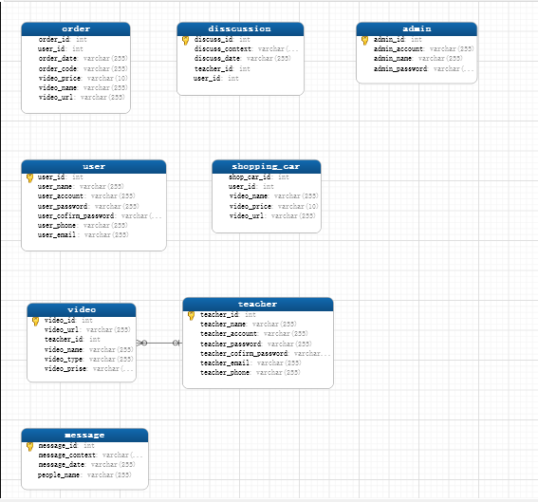

界面设计

界面设计

